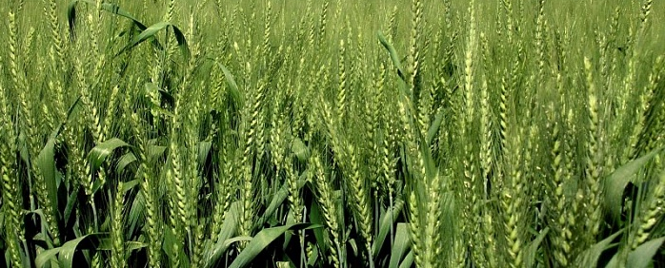
ФИЛИАЛ ФЕДЕРАЛЬНОГО ГОСУДАРСТВЕННОГО
БЮДЖЕТНОГО УЧРЕЖДЕНИЯ
«РОССИЙСКИЙ СЕЛЬСКОХОЗЯЙСТВЕННЫЙ ЦЕНТР»
ПО КРАСНОДАРСКОМУ КРАЮ

ИНФОРМАЦИОННОЕ СООБЩЕНИЕ
На посевах озимых колосовых отмечается комплекс листовых заболеваний, преобладают септориоз, пиренофороз и мучнистая роса.
Началось развитие бурой и желтой ржавчин на сортах Краснодарская 99, Айвина, Грация, Москвич, Таня, Лебедь,Васса.
Прощедшие осадки и повышенные температуры воздуха будут способствовать нарастанию заболеваний.
Идет массовая откладка яиц пьявицы, отмечено начало отрождения личинок.
Для предотвращения массового появления вредных объектов рекомендуем:
- Проводить регулярный фитосанитарный мониторинг посевов.
- Особое внимание уделить семенным посевам.
- Массовые обработки проводить в фазу флаг листа – начало колошения против пятнистостей при пороге 3-5 пятен на 3 листе и 50% распространении и 2-4 пустулы на лист бурой ржавчины и начале появления желтой.
- Применять фунгициды с минимальной нормой расхода, разрешенной «Списком…», с добавлением 1 л/га Псевдобактерин-2, Ж.
Совместное применение химического и биологического препаратов способствует:
- Усилению защитного действия фунгицидов
- Проявлению ростостимулирующего действия
- Снижению стресса растений

- К обработкам по пьявице приступать при отрождении 70% личинок, одним из разрешенных «Списком…» инсектицидов.

353860, Краснодарский край, г. Приморско-Ахтарск, ул. Фестивальная, д. 16
Телефоны: 3-07-59, факс 3-07-59
e-mail: rsc_primaht@mail.ru

